Здравствуйте, студенты группы 2-7.
Мы начинаем подготовку к экзамену..
Практическая работа в текстовом редакторе

Задание 1. Изобразить данный рисунок с помощью автофигур, только без балконов.

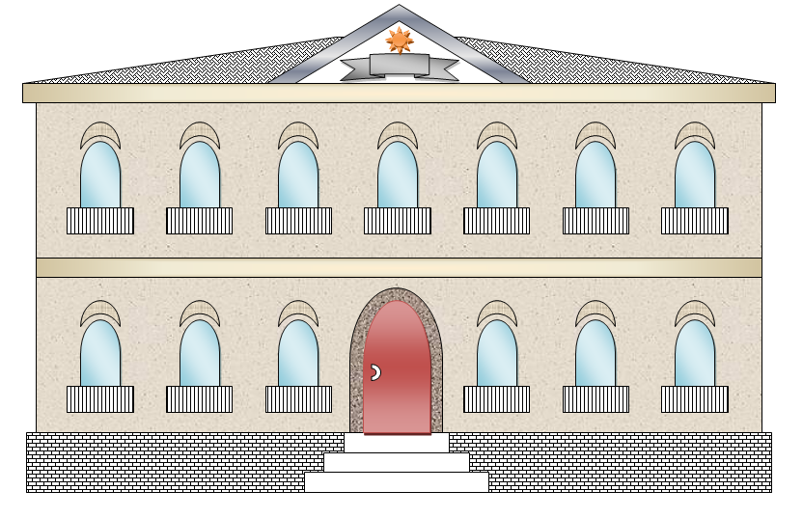
- Задание 2. Создайте таблицу по образцу.

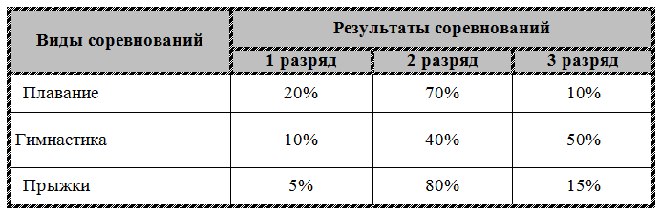
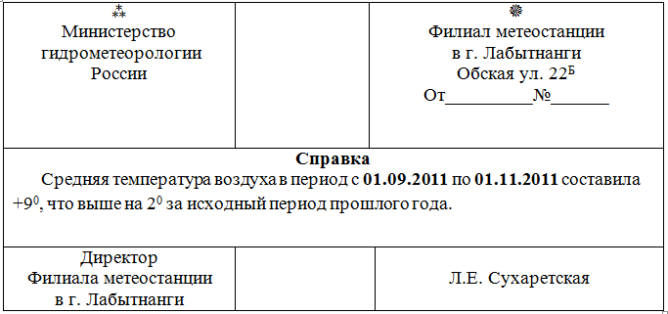

Задание 3. Создайте схему по образцу
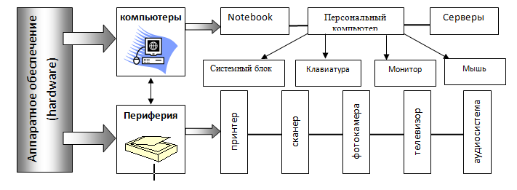

Задание 4. Постройте черте детской площадки при торговом зале

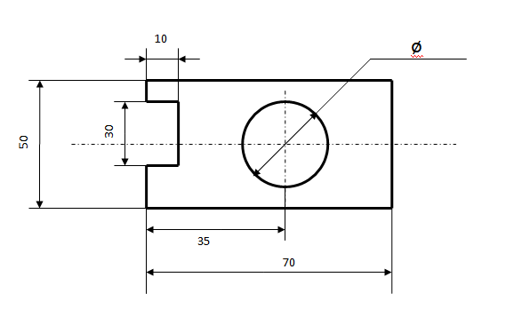

Выполненное задание отправить до 14.06.20г. до 18 ⁰⁰ по адресу: leshenko410@mail.ru.

